Раздел долгосрочного планирования: 6.3.С |  |  |  | Школа: Меркенский район, село Мерке, КГУ ОШГ № 17 имени Ивана Трубицына
Дата : 26.02.2019г |  |  |  | ФИО учителя: Касьяненко Наталья Геннадиевна
класс: 6 «В» |  |  |  | Участвовали: |  | Не участвовали:
Тема урока |  | Перпендикулярные прямые и отрезки.
Цели обучения, достигаемые на этом уроке |  | 6.6.2.1.  знать определение пересекающихся, параллельных и перпендикулярных прямых  6.3.2.2  распознавать перпендикулярные ,параллельные прямые и отрезки.
Цель урока |  | Формировать знания по теме «Перпендикулярные прямые и отрезки» , способствовать формированию практических навыков определения парпендикулярных отрезков и прямых
Критерии оценивания |  | Знает определение перпендикулярных прямых и отрезков.  Умеет распознать их на чертежах.
Языковые задачи |  | Развивать математическую речь и увеличивать словарный запас.  Полезные фразы : плоскость, прямая, отрезок, перпендикулярность.
Воспитание ценностей |  | Ценности, основанные на национальной идее «Мәңгілік ел»: гражданская ответственность; патриотизм,уважение; сотрудничество; труд и творчество; открытость; образование в течение всей жизни.
Межпредметная связь |  | Обучение грамоте на родном языке, художественный труд, география.
Предыдущие знания |  | Знают определение плоскости,пересекающихся прямых,свойства углов при пересечении прямых, их названия  Умеют находить неизвестные углы при пересечении двух прямых
Ход урока
Запланированные этапы урока | Виды упражнений, запланированных на урок: |  |  |  |  |  | Ресурсы
Начало урока  Организационный момент.  (1 мин)  Разминка(3 мин)  Мотивация учебной деятельности.  (4 мин)  Постановка целей на урок  (1 мин) | Проверка готовности учащихся к уроку. Приветствие.  Деление на группы. «Углы»  Образуют 4 группы:прямые, острые, развернутые, тупые.  Пояснения по оцениванию, раздача оценочных листов групп.  Устный опрос (стратегия «Чистая доска»)    Учащиеся отрывают лепестки цветка и отвечают на воросы:  Какие прямые называются пресекающимися?  Сколько прямых можно провести через одну точку?  Сколько прямых можно провести через две точки?  Какие углы называются вертикальными?  Свойство вертикальных углов.  Какие углы называются смежными?  Свойство смежных углов.  За правильный ответ-  Что объединяет эти рисунки?  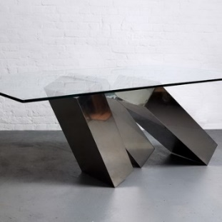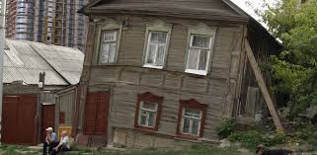  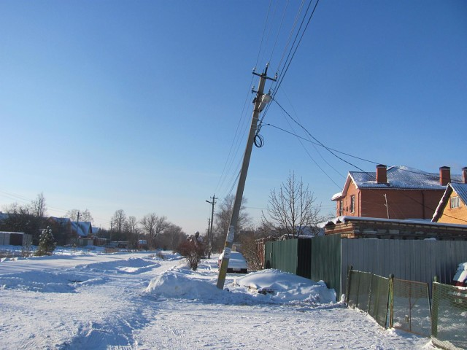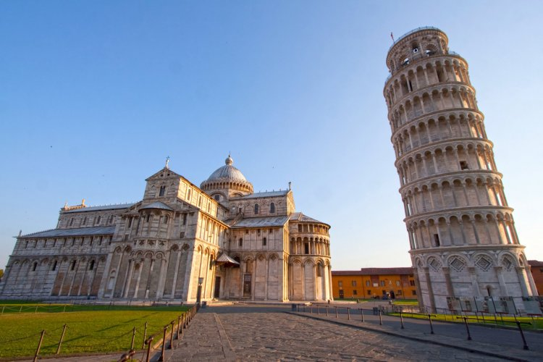  Отгадай тему урока. (на обратной стороне искомых углов слова, из которых складывается тема урока)  Найдите неизвестные углы.  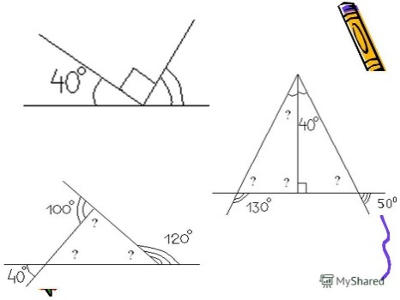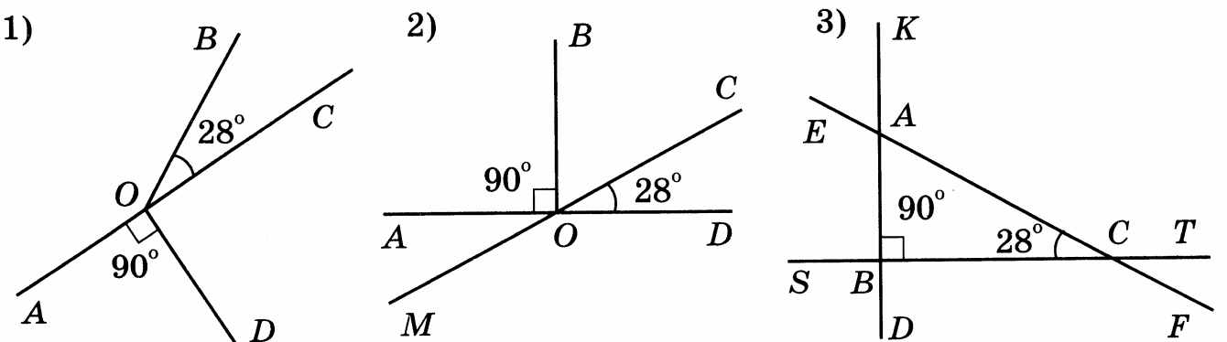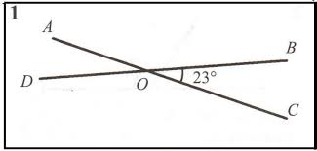  Критерий Дескрипторы  Умение находить неизвестный угол . 1. Знают свойства смежных и вертикальных углов.  2.Находят смежные и вертикальные углы.  3.Верно выполняют вычисления.  За найденный угол-.  Как вы думаете,ребята, каковы цели нашего сегодняшнего урока? |  |  |  |  |  | Слайды презентации.  Плакат.  Слайды презентации.  Карточки со словами.
Середина урока  Изучение нового материала  (10мин)  Физминутка.  (1 мин)  Закрепление изученного материала.  (3 мин)  Практическая работа.(9мин) | Учащиеся изучают новую тему.  Доклад из истории возникновения знака перпендикулярности. (готовит один из учащихся)  Осуществляют обратную связь с помощью стратегии «Шесть шляп» Эдварда де Боно.  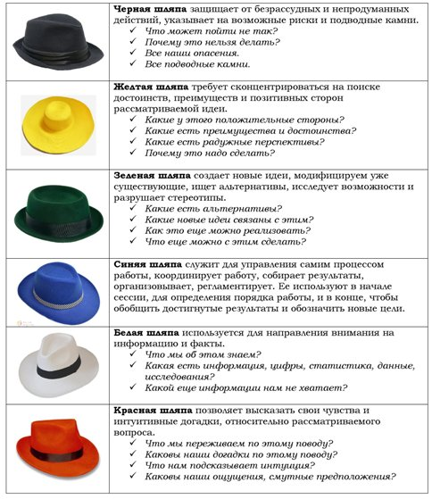  Критерий Дескрипторы  Раскрытие темы в соответствии с цветом шляпы. 1. Расскажут, то что узнали по теме.  2.Выделят главное в соответствии со своим заданием.  3.Проявят творчество.  За раскрытие темы , каждому выступающему -  Выполнение упражнений под музыку:  Покажите руками препендикулярные прямые, наклонитесь под прямым углом, выпрямитесь.  Укажите пары перпендикулярных отрезков на рисунке.  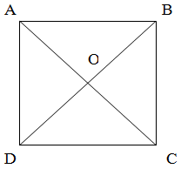  Учащиеся совещаются в группах, записывают на стикерах пары перпендикулярных отрезков.  Критерий Дескрипторы  Умение распознать перпендикулярные отрезки. 1.Распознают перпендикулярные отрезки  2.Правильно оформляют запись перпендикулярности.  За верно записанную пару перпендикулярных отрезков - .  Что вы видите на рисунке? (учащиеся распознают элементы казахского национального орнамента)  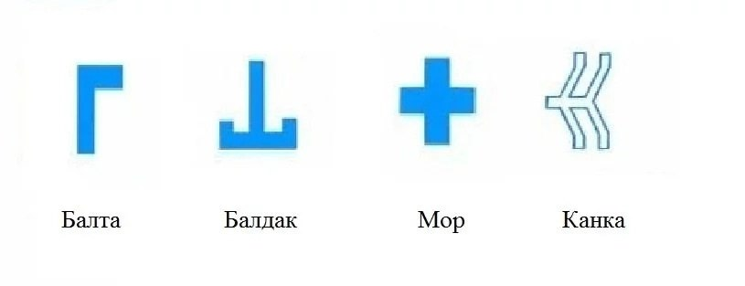  - «Балта». Символ напоминает букву «Г» и отождествляется с топором.  - «Балдак». Орнамент напоминает перевернутую ручку костыля. Отождествляется с балдаком — подставкой под руку в виде рогатки, которую использовали во время соколиной охоты  - «Мор». Это равносторонний казахский орнамент, символизирующий стороны света.  - «Канка». Напоминает хребет животного.  На карточках отмечают одним цветом перпендикулярные отрезки.  Осуществляют взаимопроверку.  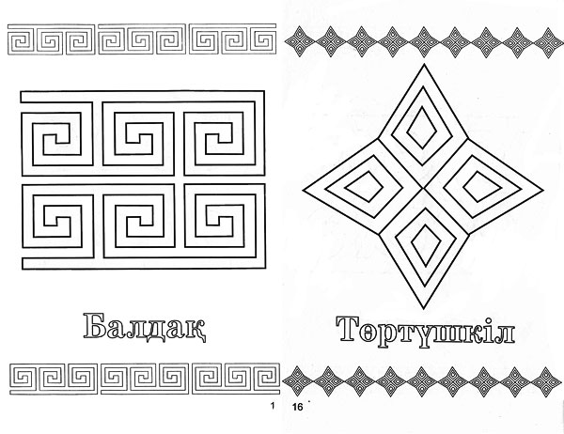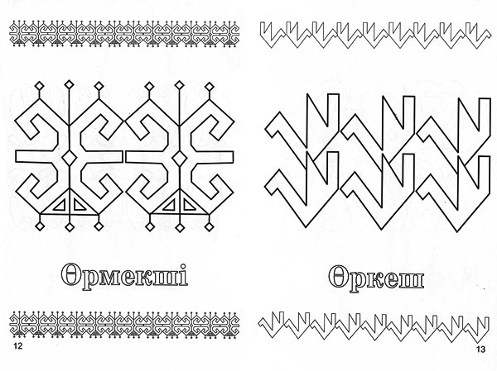  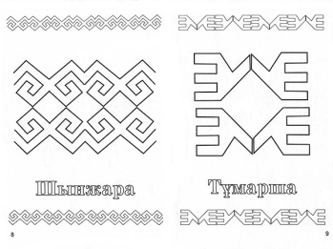  Критерий Дескрипторы  Умение отмечать перпендикулярные отрезки. 1.Распознают перпендикулярные отрезки.  2.Отмечают их одним цветом.  За 5 и более пар найденных перпендикулярных отрезков- |  |  |  |  |  | Учебник, шляпы.  Смайлы.  Аудиозапись.  Плакат, стикеры.  Смайлы.  Слайды презентации. Смайлы.Карточки с заданием.
Конец урока  (4 мин)  Подведение итогов урока.  (2мин)  Рефлексия «Печать настроения»  (1 мин)  Последующие задания.(1 мин) | Математический диктант. Стратегия «Да-Нет»  ФИ учащегося_________________________________  1 вопрос Да Нет  2 вопрос Да Нет  3 вопрос Да Нет  4 вопрос Да Нет  5 вопрос Да Нет  Учащиеся отвечают на вопросы и выполняют самопроверку.  1.Перпендикулярные прямые пересекаются под прямым углом? (да)  2.Перпендикуляр-это самое длинное растояние от точки до прямой?(нет)  3.Перпендикулярные отрезки- отрезки , лежащие на перпендикулярных прямых?(да)  4. У перпендикуляра есть фундамент? (нет)  5.Знак перпендикулярности придумал китайский математик?(нет)  Критерий Дескрипторы  Знание ответов на вопросы диктанта 1.Знают ответы на вопросы.  2.Правильно отмечают ответ.  За 4-5 правильных ответов -.  Посчитаем смайлы.  5 и более - Вы отлично поработали на уроке!  Так держать!  3-4 - Вы старались, но нужно быть активнее  и возможно что -то повторить.  1-2 - В вас есть потенциал. Старайтесь!  нет ни одного - Плохо! Вам нужно обратиться  за помощью к учителю и одноклассникам.  Каково ваше настроение после нашего урока?  Поставьте себе на руку печать с вашим настроением.  Домашнее задание: п..6.2.,№1039, №1045 |  |  |  |  |  | Карточки для диктанта.Смайлы.Слайды презентации.  Штампели.
Дифференциация – каким способом вы хотите больше оказывать поддержку? Какие задания вы даете ученикам более способным по сравнению с другими? |  |  | Оценивание – как Вы планируете проверять уровень усвоения материала учащимися? |  | Охрана здоровья и соблюдение техники безопасности
Группирование – смешанные группы  Для слухового восприятия-чтение заданий, диктант, коментарии учителя..Для зрительного восприятия-презентация, плакаты.  Способным учащимся- дополнительные сообщения. |  |  | Взаимооценивание, наблюдение учителя, самооценивание, рефлексия «Печать настроения» |  | Психологически комфортная обстановка. Физминутка.  Смена видов учебной деятельности

КГУ ОШГ № 17 имени Ивана. Трубицына Меркенского района Жамбылской области

Урок математики
в 6 «В» классе на тему:

« Перпендикулярные прямые и отрезки.»

Учитель : Касьяненко Н.Г.

2018-2019 учебный год

